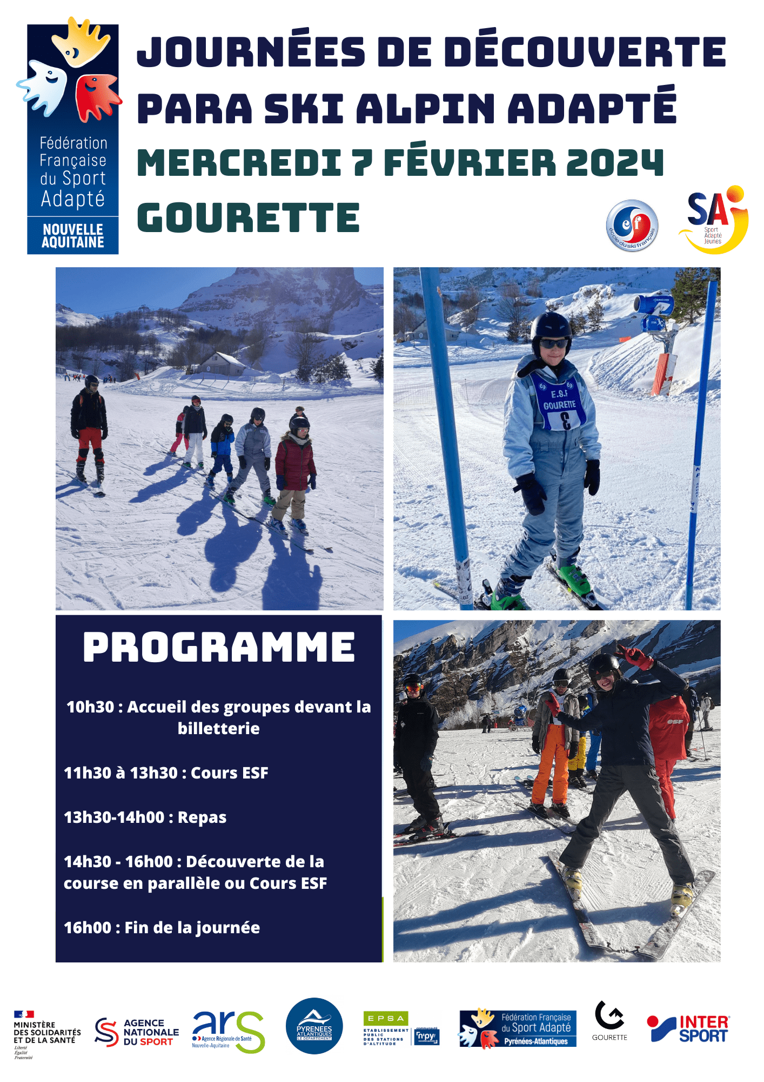

Talence le 24 novembre 2023,

Mesdames, Messieurs les Responsables des Associations du Sport Adapté,

En partenariat avec la station de Gourette, l’Ecole de Ski Française et le Comité Départemental Sport Adapté des Pyrénées-Atlantiques, la Ligue Sport Adapté Nouvelle-Aquitaine organise une :
Journée de découverte Para Ski Alpin Adapté
Sport Adapté Jeunes
INTERRÉGIONAL
Mercredi 7 février 2024
Station de Gourette
PROGRAMME SPORTIF
10h00 - Accueil des groupes
- Location du matériel si besoin (Intersport – Gourette) – Voir tarifs sur la fiche d’informations
- Distribution des forfaits
11h00 Prise des remontées
11h30 - 13h30 Cours ESF – Espace débutants (4 niveaux de pratique avec 4 moniteurs ESF)
13h30 Pique-Nique issus de vos paniers ou repas au restaurant d’altitude (voir tarif sur fiche informations)
14h30 - 16h00 Initiation loisir à la course en parallèle (face à face)
CONDITIONS D’INSCRIPTIONS
- Les Licences 2023/2024 devront être à jour
- Equipement véhicule obligatoire, remplir fiche d’inscription et fiche d’informations
- Les inscriptions sont à retourner avant le vendredi 19 janvier 2024 à secretariat@lsana.org

Contacts : Anaïs Feillard (06-19-45-20-69) et Aline Agorrody (06-26-95-75-17)

Dans l’attente et au plaisir de vous rencontrer lors de cette journée, recevez, cher(e)s collègues, l’expression de nos sentiments sportifs les plus cordiaux.

Les organisateurs

Informations importantes
Equipements :
- Prévoir des vêtements de ski : combinaison ou pantalon et manteau de ski
- Gants, bonnet et écharpe
- Boots ou baskets avec chaussures et chaussettes de rechange

Restauration :
Possibilité de prendre le repas au restaurant du Cairn qui est situé sur le plateau du Bézou, au niveau du secteur débutant. A réserver sur la fiche d’inscription. A régler sur place par vos soins.
Tarif : 20€/pers (plat, dessert, boisson)
Sinon vous pouvez amener vos propres pique-niques. Vous aurez la possibilité de les prendre sur la terrasse si le temps le permet ou à l’intérieur.

Location de matériel – Tarifs :
Pack complet (ski, bâtons, casque)
- Renseigner les besoins sur la fiche Location pour faciliter le passage en magasin
- Le paiement sera à effectuer directement par vos soins, sur place au magasin partenaire, Intersport Gourette
Tarif
10€/personne

Groupes de niveau :
Afin de constituer des groupes de niveau pour adapter au mieux la prise en charge par les moniteurs/trices, nous constituerons des groupes de niveau
Niveau 1 : Je fais des virages avec les skis parallèles et maitrise ma vitesse
Niveau 2 : Je fais des virages en chasse-neige
Niveau 3 : J’ai déjà skié 1 ou 2 fois
Niveau 4 : Je n’ai jamais fait de ski
A renseigner sur le fiche d’inscription

Informations « Course »
La course en parallèle de 14h30 à 16h00 est une course loisir avec un départ à deux, sur deux tracés identiques. L’objectif est d’initier les jeunes à la course dans des conditions ludiques.
Les niveaux 1, 2 et 3 peuvent y participer.
Voir vidéo en pj

Fiche inscription
N° d’affiliation
et nom de l’Association
Accompagnateur
N° licence FFSA
Téléphone

Nom – Prénom | N° Licence ou « LJ » pour Licence Journée (certificat médical obligatoire) | Niveau  1 ou 2 ou 3 ou 4 | Restauration
 |  |  | Pique-Nique | Repas au Cairn

Fiche Location matériel

Nom – Prénom | Pointure chaussures | Taille
Afin de gagner du temps, il est préférable d’informer le loueur des caractéristiques de location pour qu’il puisse préparer tous les packs en amont.

